Промежуточная аттестационная контрольная работа по технологии 3 класс

**I. Теоретическая часть.**

1 Что такое ткань?

а) материал, созданный человеком б) природный материал

2 Выбери инструменты для вышивки:

а) игла б) ножницы в) нож г) карандаш

3 Кто строит здание?

а) архитектор б) строитель в) водитель

4 Какое утверждение верное?

а) **Гончар - это** мастер по изготовлению металлической посуды

б) **Гончар - это** мастер по изготовлению глиняной посуды

в) **Гончар - это** мастер по изготовлению посуды

г) **Гончар - это** мастер по изготовлению стеклянной посуды

5 Выбери правильный ответ. Папье – маше – пластичная масса, полученная из:

а) размоченного картона б) размоченной глины

в) размоченных природных материалов г) размоченной бумаги

6Как называется специальная компьютерная программа для работы с текстами?

а) Microsoft Power Point б) Microsoft Office Word

в) Microsoft Excel г) Microsoft One Note

**7** Как называется рукодельное искусство украшать разнообразным узорами ткани, изделия из него, изображать что-либо шитьѐм?

а) вязание б) шитьѐ в) плетение г) вышивание

8Как называется искусство создания объемных художественных произведений путем резьбы, высекания, лепки или отливки?

а) коллаж б) мозаика в) аппликация г) скульптура

9 Как называются малые скульптуры?

а) статуэтки б) игрушки в) поделки г) куклы

10 Что такое игольница?   
 а) подушечка  б)  ежиха   в) кактус

**II. Практическая часть.**

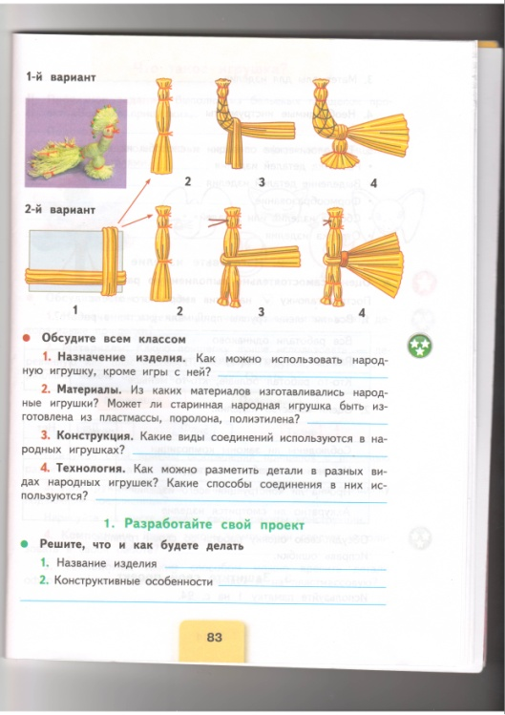

**Система оценивания**

Задания из теоретической части 1-10 оцениваются по 1 баллу, всего 10 баллов,

Задание из практической части оценивается:

**Балл «5»** ставится за безошибочное и аккуратное выполнение изделия при соблюдении правил безопасности работы с инструментами (учитывается умение выбрать инструмент в соответствии с используемым материалом. А также, соблюдение порядка на рабочем месте в течение всего урока).

**Балл «4»** ставится с учётом тех же требований, но допускается исправление без нарушения конструкции изделия.

**Балл «3»** ставится, если изделие выполнено недостаточно аккуратно, но без нарушения конструкции изделий.

**Балл «2»** ставится, если изделие выполнено недостаточно аккуратно, есть незначительные нарушения конструкции изделий.

**Балл «1»** ставится, если изделие выполнено неаккуратно, есть значительные нарушения конструкции изделий.

**Балл «0»** ставится, если ученик не приступил к изготовлению изделия.

Максимальный балл за работу: 15

Критерии оценки:

|  |  |  |  |
| --- | --- | --- | --- |
| высокий уровень | повышенный уровень | базовый уровень | ниже базового уровня |
| 15-14 баллов | 13-11 баллов | 10-7 баллов | 6 - 0 баллов |